Sitio | Imagen | Latitud | Longitud | Descripción
Centro Histórico de Granada | 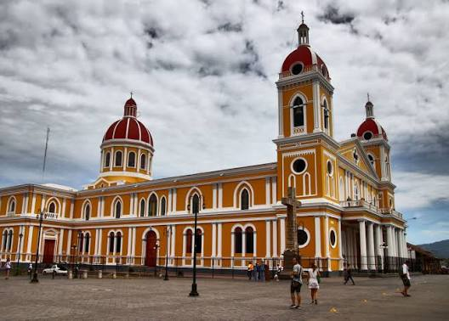  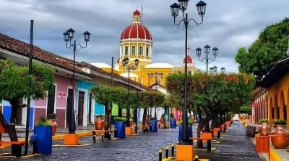  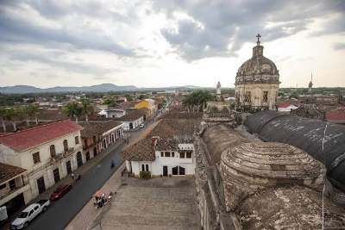  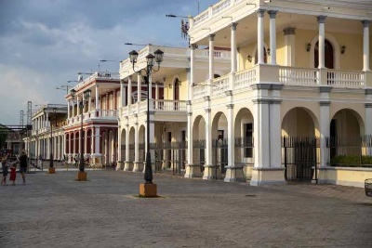  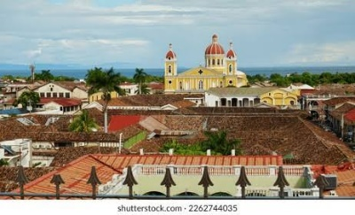 | 11.9299° | -85.9539° | Fundada en 1524, Granada es una de las ciudades de origen hispano en tierra firme más antiguas de América que conserva su trazado urbano original en damero, caracterizada por sus corredores de arcadas, techos de teja y anchas puertas. (Alcaldía de Granada, s.f.)
Iglesia y Convento de San Francisco | 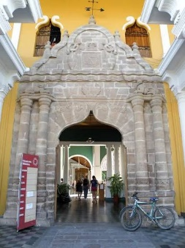  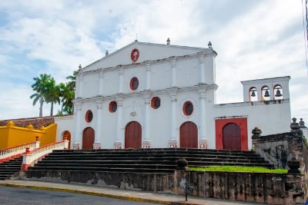  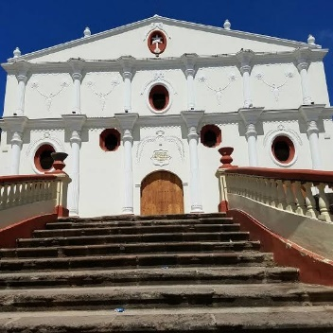  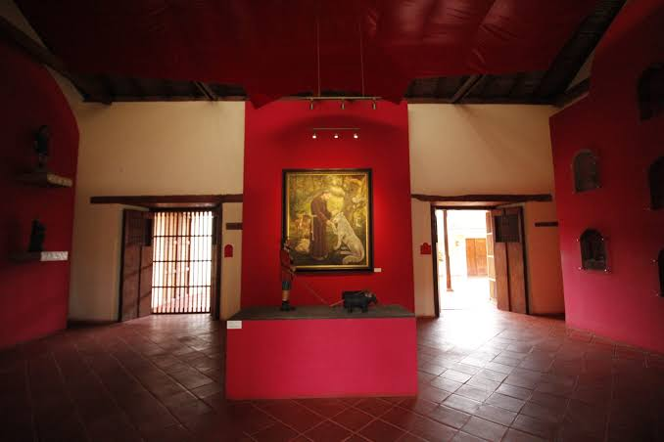  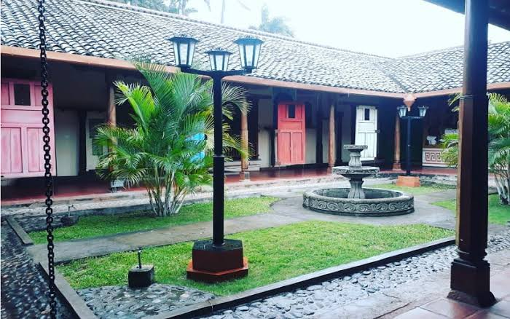 | 11°55′56 | 85°57′07 | Fundado en 1529 por fray Toribio de Benavente "Motolinía". Destruido y reconstruido en varias ocasiones (incluyendo el incendio provocado por el filibustero William Walker en 1856), hoy funciona como centro cultural y resguarda la colección de estatuaria precolombina de la Isla Zapatera. (Granada Ciudad Creativa, s. f.)
Casa de los Tres Mundos (Palacio de los Leones) | 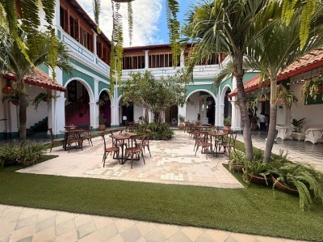  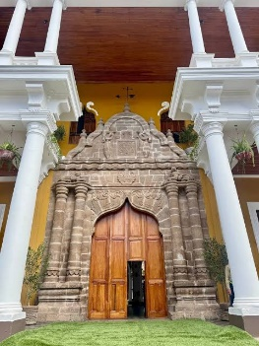  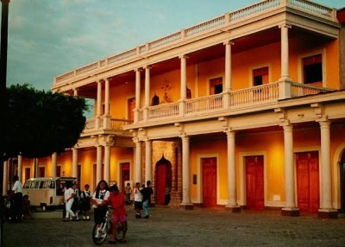  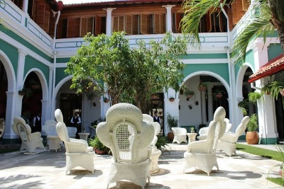  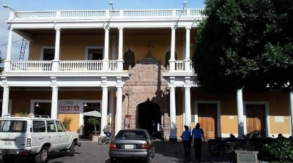 | 11.93112° | 85.95357° | Templo de tres naves de estilo neoclásico cuya estructura actual comenzó en 1880 y concluyó a mediados del siglo XX tras la destrucción de la iglesia anterior durante la Guerra Nacional. (Granada Ciudad Creativa, s. f.)
Iglesia Catedral de Nuestra Señora de la Asunción | 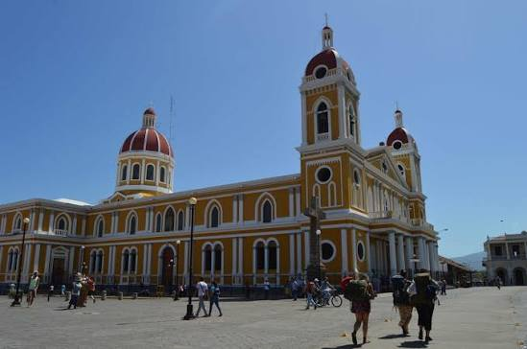  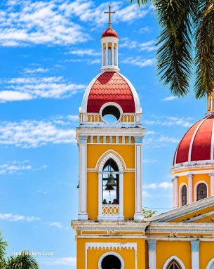  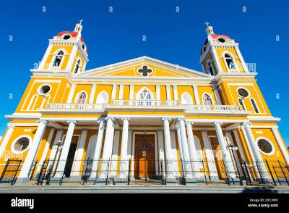  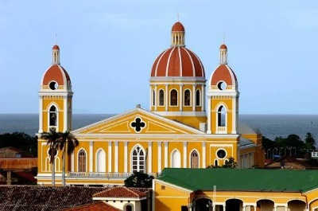  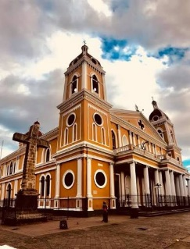 | 11.92983° | -85.95323° | Templo de tres naves de estilo neoclásico cuya estructura actual comenzó en 1880 y concluyó a mediados del siglo XX tras la destrucción de la iglesia anterior durante la Guerra Nacional. (Granada Ciudad Creativa, s. f.)
Iglesia de Nuestra Señora de Guadalupe | 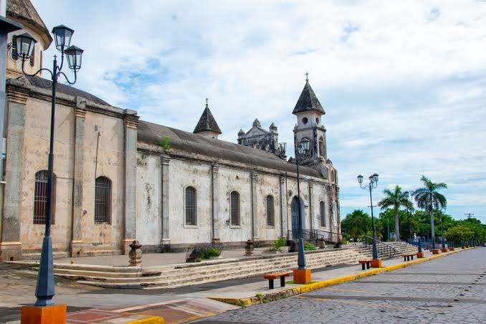  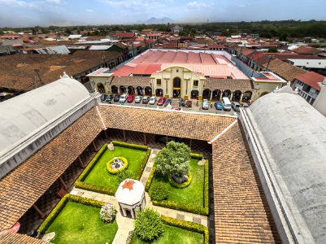  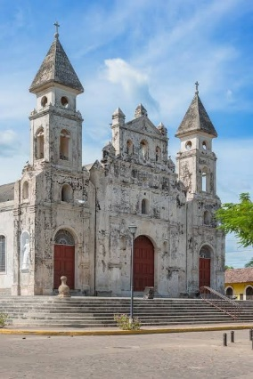  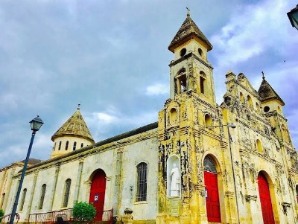  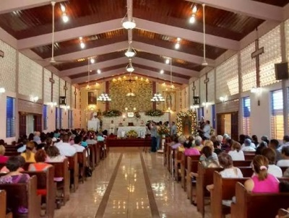 | 11.93032° | -85.9475° | Construida en 1626 a las afueras de la ciudad, sirvió como fortaleza defensiva durante las incursiones piratas. En 1856 fue el último reducto donde las tropas filibusteras se atrincheraron durante 18 días antes de incendiar Granada. (Granada Ciudad Creativa, s. f.)
Antigua Estación del Ferrocarril de Granada | 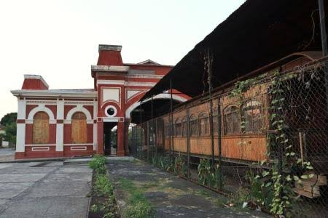  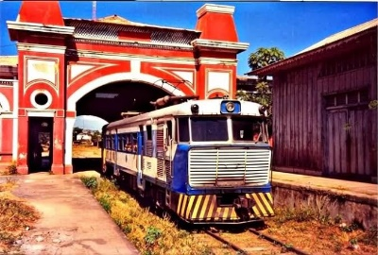  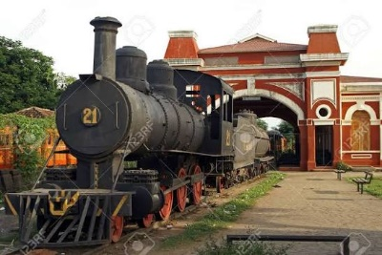  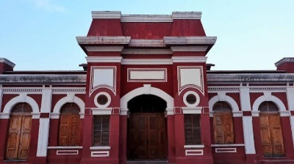  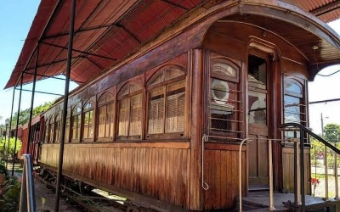 | 11.93783° | -85.95514° | Inaugurada en 1886 con un elegante diseño de inspiración neoclásica victoriana. Representa la época de oro del transporte ferroviario nicaragüense que conectaba el comercio del café y azúcar con el puerto de Corinto. (Granada Ciudad Creativa, s. f.)
Fuerte de San Pablo (Isletas de Granada) | 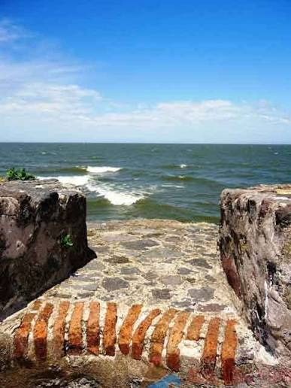  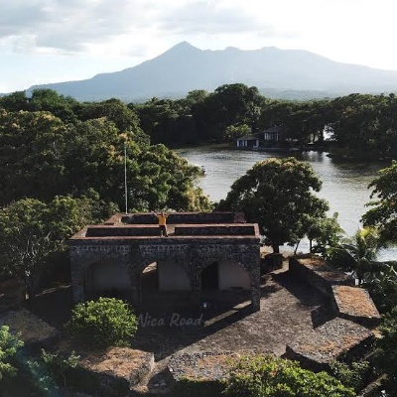  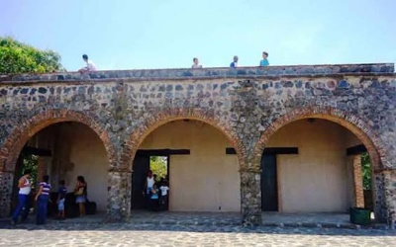  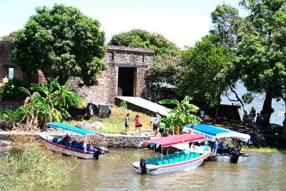  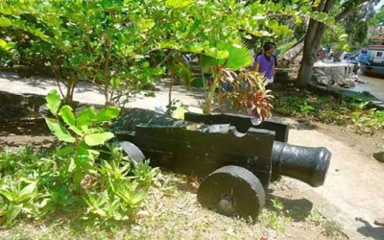 | 11.92117° | -85.91886° | Ubicado en una de las 365 isletas del Lago Cocibolca, fue erigido por la Corona Española en 1783 para prevenir los ataques de piratas ingleses y franceses que ingresaban al lago navegando por el Río San Juan. (Granada Ciudad Creativa, s. f.)

